**Муниципальное казённое дошкольное образовательное учреждение**

**«Волчихинский детский сад №3» Волчихинского района, Алтайского края**

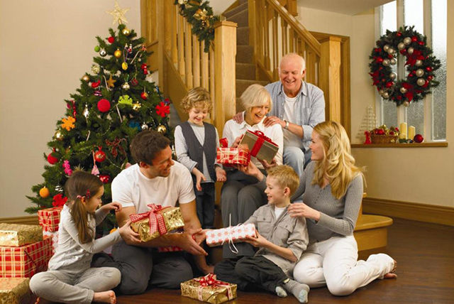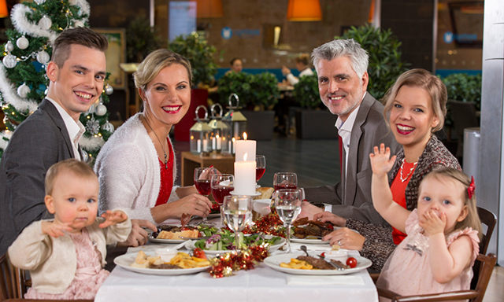

**Отмечаем Новый год с малышом**

**в кругу семьи**

**(консультация для родителей)**

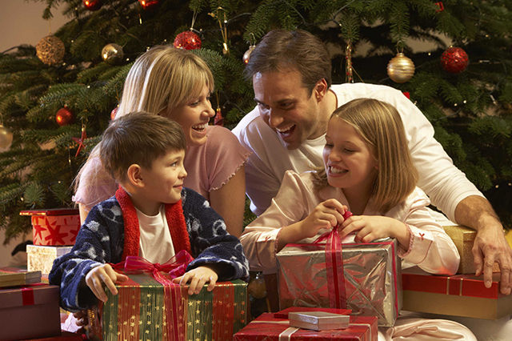

**Консультацию подготовила: воспитатель**

**МКДОУ «Волчихинский детский сад № 3»**

**О.Л. Слесаренко**

**2020г.**

**Отмечаем Новый год с малышом в кругу семьи**

Все мы родом из детства, и независимо от нашего возраста, уже с октября-ноября каждый из нас с трепетом начинает ждать приближения самого сказочного праздника – Нового года.

Появление ребенка во многом меняет семейный уклад: молодым родителям теперь нужно вносить коррективы в привычные новогодние ритуалы, учитывая режим дня и комфортность обстановки, окружающей малыша. Но не стоит огорчаться! Праздник не будет хуже, он просто будет другим.

Перед родителями детей постарше встает другая задача: помочь малышам ощутить волшебную атмосферу праздника и подарить им яркие новогодние впечатления.

Как отметить Новый год с маленьким ребенком так, чтобы довольными остались все члены семьи?

**Отмечаем Новый год с малышом**

Если вашему ребенку меньше трех лет, маловероятно, что он сможет присутствовать за общим столом до самой полуночи, ведь в этом возрасте для детей крайне важно соблюдение режима дня и привычная обстановка вокруг. И чем младше ваш карапуз, тем строже это правило.

Малыши еще не очень понимают смысл праздника, но даже самым маленьким будет приятно посмотреть на украшенную елочку и огоньки гирлянд, потрогать разноцветные игрушки, послушать новогодние песенки. Рассказывайте ребенку о наступающем празднике – ему будет приятно и интересно слушать вас.

Канун Нового года постарайтесь провести без суеты. Если вы целый день будете строгать салаты, не уделяя внимание ребенку, велика вероятность, что к вечеру он раскапризничается, а ночью будет плохо спать. Обязательно погуляйте 31 декабря, пусть младенец подышит свежим воздухом, а дети постарше вдоволь набегаются – тогда и ночь для вас будет спокойной.

Для родителей маленьких детей бодрствовать всю новогоднюю ночь, как когда-то в былые времена, является непозволительной роскошью. Но это не должно вам помешать весело встретить праздник: вполне достаточно будет нескольких дополнительных часов позже обычного времени отхода ко сну.

Чтобы после боя курантов и загадывания желаний провести время интересно, подготовьтесь заранее. У каждой семьи свои предпочтения: кто-то захочет расслабиться за просмотром традиционных новогодних фильмов (выбирайте самые позитивные и любимые картины), другим понравится играть в веселые настольные игры. Плюс спокойного празднования Нового года – возможность погулять всей семьей с утра, когда весь город еще спит. А последующие дни новогодних каникул можно разнообразить поездками на природу, походами в детские центры, на выставки, в цирк и театр.

**Первый Новый год ребенка:**

**как отметить праздник с малышом до года?**

Обычно вопросом «как отметить Новый год с новорожденным» задаются редко по вполне понятным причинам. Если вашему малышу всего несколько недель от роду, наверняка вам будет совсем не до праздника. Кроха часто просыпается ночью, поэтому трудно предугадать, получится ли посидеть за новогодним столом во время боя курантов. Примите это как данность и просто подстройтесь под ритмы малыша. Не беспокойтесь, что ребенок будет плохо спать из-за петард и фейерверков: примерно до 3 месяцев его слух еще не восприимчив к низким частотам звука.

Празднование Нового года с ребенком, еще не отметившим свой первый день рождения, должно обязательно проходить в узком кругу; дома, у бабушек-дедушек или близких друзей семьи. Малышу пока особо не нужны яркие впечатления, главное для него – наличие мамы рядом, знакомая обстановка, спокойный сон в привычное время. Однако вы можете порадовать ребенка и одновременно уделить внимание его развитию, дав ему потрогать мишуру, иголки и кору новогодней елочки. Малышу будет интересно ощутить разнообразные фактуры атрибутов новогоднего праздника. Позаботьтесь о безопасности маленьких «ползунков» – спрячьте все бьющиеся игрушки и провода.

Когда приходят гости, а кроха бодрствует, обязательно возьмите его на руки; независимо от того, встречаете ли вы Новый год дома или в гостях, предусмотрите возможность уединиться с ребенком, чтобы успокоить его или покормить грудью. Велика вероятность, что он перевозбудится от новых впечатлений, испугается или расплачется.

При планировании меню новогоднего стола отдайте предпочтение простым в приготовлении блюдам. Вряд ли кто-то ждет от мамы грудничка невероятных кулинарных подвигов. Если есть возможность, закажите часть угощений в проверенном ресторане.

А пока Новый год еще не наступил, вы можете порадовать себя, проведя новогоднюю фотосессию с малышом в тематическом костюме: Деда Мороза, Снегурочки, снеговика или другого персонажа, в зависимости от вашей фантазии. Наверняка впоследствии ребенку понравится рассматривать фотографии со своего первого Нового года.

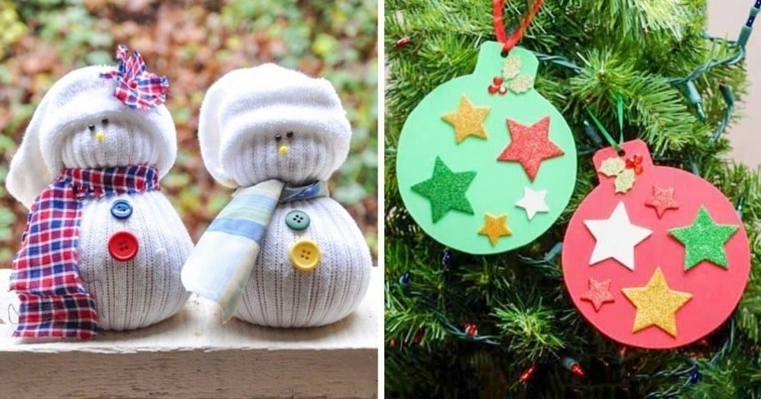

**Как встретить Новый год с ребенком от 1 года до 2 лет?**

Второй год жизни малыша – время очень беспокойное для родителей. С одной стороны, ребенок уже больше не беспомощный младенец, но его любопытство и активность теперь требуют постоянного внимания со стороны взрослых. Он многое понимает, но пока все-таки вряд ли сможет стать активным участником праздника.

Фото сессию с ребенком старше года устраивать будет уже проблематично – карапуза еще надо поймать, чтобы сфотографировать! Как же провести праздник? И в годик, и в полтора, и в два малышу будет интересно понаблюдать за украшением дома (и даже немного помочь вам), послушать новогодние и просто «зимние» песенки и стихотворения, слепить вместе с родными снеговика.

Изготовление елочных игрушек – необыкновенно увлекательное занятие! Бумажные фонарики и гирлянды внесут особую прелесть в убранство вашей лесной красавицы. Вряд ли ребенок до 2 лет сможет самостоятельно сделать какую-то игрушку, но даже наблюдение за мамой и, возможно, небольшой самостоятельный «штрих» дадут малышу понять, что своими руками можно создавать красоту. Вырежьте и наклейте на оконные стекла снежинки: это несложное в изготовлении украшение очень нравится детям.

Обязательно почитайте с ребенком в праздничные дни книги, рассказывающие про Новый год, Деда Мороза и Снегурочку. Для годовалого это будет отличным вкладом в развитие речи, а двухлетка уже, скорее всего, заинтересуется новогодними персонажами, а вы сможете утолить его любопытство.

Мультфильмы, даже «специально разработанные» и классические, маленьким детям смотреть не рекомендуется, а вот новогодние песенки из них петь можно и нужно.

Малышам старше года интересно будет посмотреть на «настоящего» Деда Мороза. Посещать детские праздники пока, конечно, рано, как и приглашать Дедушку со Снегурочкой домой. Незнакомые люди просто-напросто его напугают. Если вам очень хочется создать праздничную атмосферу, лучше пригласите в гости друзей с детьми – это и принесет пользу малышам, и внесет немного разнообразия в вашу собственную жизнь.

**Как отпраздновать Новый год с детьми 2-3 лет?**

Дети старше 2 лет уже очень многое понимают, они уже не столь импульсивны и могут стать в этот Новый год, а точнее, перед праздником, вашими активными помощниками.

Конечно, при украшении дома по-прежнему нужно будет следить за безопасностью вашего непоседы, ведь при всей своей сознательности он может случайно зацепить какой-то провод, уронить елку или разбить стеклянную игрушку. Но в целом Новый год с двух - трехлетним ребенком уже будет намного более интересным и осмысленным, чем предыдущий.

Малыш третьего года жизни (скорее всего, ближе к своему трехлетию) сможет оценить подготовленный вами адвент - календарь, или, говоря по-русски, календарь ожидания праздника. Его смысл – вручению малышу ежедневно в течение какого-то срока маленьких подарков, помогающих проникнуться духом Нового года. Календарь может быть выполнен в любой форме и из любых материалов, в зависимости от ваших фантазии и вкуса. Самый простой вариант – из бумаги, с перечнем дат и кармашками, в которых разложены маленькие подарки на каждый день ожидания праздника (обычно в России это 31 день декабря, в католических странах, где главным праздником является Рождество, адвент-календарь включает в себя 25 ячеек). Даже если кроха не совсем оценит вашу задумку, пожелав получить подарки сразу из всех кармашков, в любом случае вы получите удовольствие от процесса изготовления этой поделки для любимого человечка.

Кроме того, подарить себе и малышу сказочное настроение вы сможете, написав письмо Деду Морозу. Вот его адрес:

*162340, Россия, Вологодская область, город Великий Устюг, дом Деда Мороза*

Объясните ребенку, что волшебный Дедушка живет далеко на севере, а на Новый год приезжает к ребятишкам, чтобы исполнить их заветные желания. Положите вместе письмо в морозилку или за оконную раму, а на следующий день продемонстрируйте, что оно исчезло.

Не бойтесь «обманывать» малыша, миф про Деда Мороза – безобидное маленькое чудо, естественное для восприятия маленьким ребенком.

За несколько дней до праздника займитесь изготовлением елочных украшений из бумаги, ниток, фольги. Малыш вполне может намазать клей в нужных местах, раскрасить игрушку гуашью и повесить ее на елку – а уж какую гордость он будет испытывать за себя! С учетом того, насколько дети этого возраста стремятся к самостоятельности, украшение елочки вместе с мамой и папой является для них очень полезным занятием.

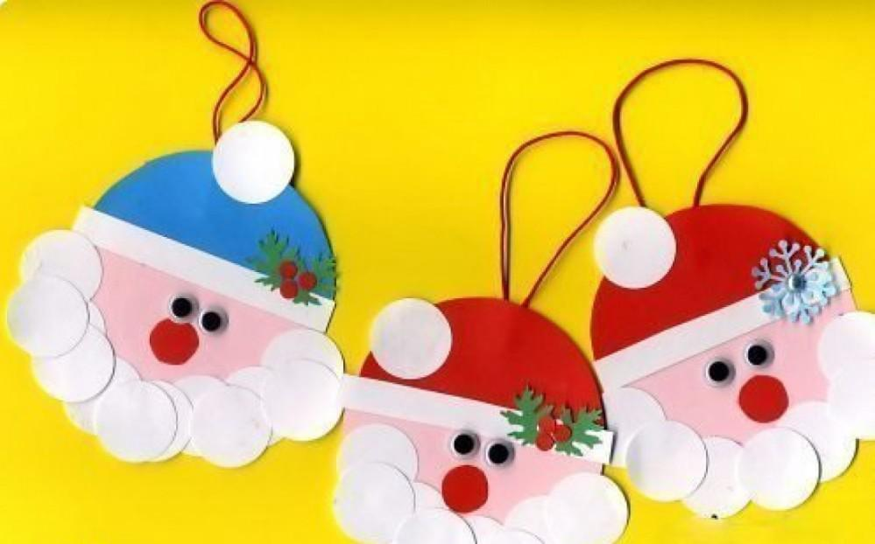

Малыш третьего года жизни с удовольствием «займется» изготовлением новогодних открыток для бабушек и дедушек. И, несмотря на то, что он пока очень мал, ребенку вполне под силу помочь вам накрыть на стол – разложить фрукты, печенье и конфеты в вазочки, расставить тарелки, принести салфетки.

Испеките в канун Нового года особое, праздничное печенье, например, с корицей и имбирем – малыши очень восприимчивы к различным ароматам. Выберите рецепт по вкусу, и пусть такое печенье станет новой семейной традицией!

При желании вы можете подготовить для ребенка красивый новогодний костюм. Правда, сам кроха еще, скорее всего, не поймет, для чего его так нарядили, но зато у вас останутся отличные памятные фотографии с праздника.

За всеми приятыми хлопотами не забывайте читать с ребенком книги, посвященные зиме и Новому году; вырезайте вместе бумажные снежинки; лепите из пластилина снеговиков и елочки. Даже если кроха уже хорошо говорит, разучивать стихи все же еще рановато, так же как и требовать от малыша рассказывать их Деду Морозу.

Вы уже можете посетить новогодний детский праздник, но учитывайте, что ребенок наверняка испугается толпы незнакомых людей, поэтому будьте с ним рядом. По-прежнему не стоит приглашать Дедушку домой – пока малыш этого попросту не оценит.

Ребенок 2-3 лет будет очень рад подарку от Деда Мороза, обнаруженному утром под елкой. Детям в этом возрасте еще не нужны какие-то ценные, дорогие вещи – гораздо приятнее им будет получить несколько мелких игрушек, нежели одну крупную.

Канун Нового года – это волшебное время. И неважно, сколько вашему малышу, несколько недель или лет, рядом с ним праздник становится еще прекраснее.

**Желаем вашей семье встретить**

**Новый год ярко, весело и незабываемо!**



**Как организовать Новый год дома с семьей:**

**5 важных советов**

**совет 1**

Выбирая конкурсы и сценарии, не забывайте, что возраст участников праздника будет сильно отличаться. Постарайтесь распределить роли и подобрать игры так, чтобы каждому было интересно и комфортно. Если планируется подвижное развлечение для детей и родителей, отведите бабушке и дедушке роль ведущего или судьи. Так, представители старшего поколения поучаствуют в игре, но не устанут.

**совет 2**

Если есть возможность, привлеките к созданию праздника всех членов семьи. Организационных вопросов станет меньше, а игр и реквизита – больше. Может быть, бабушка или папа вспомнят необычную игру из своего детства, которая заинтересует всех участников.

**совет 3**

Не забудьте о подарках и приятных сюрпризах для каждого.

**совет 4**

Конкурсы, которые предполагают шум и движение, стоит провести в начале вечера. Через несколько часов маленькие дети и представители старшего поколения, скорее всего, уснут и громкие звуки будут им мешать.

**совет 5**

Начните подготовку заранее и составьте список гостей. Зная количество участников, проще выбрать конкурсы.